MORE I ŽIVI SVIJET U NJEMU

- KOJOM JE BOJOM NA ZEMLJOVIDU OZNAČENO MORE ?

MORE JE VODA STAJAČICA (SLANA).NAŠE MORE ZOVE SE JADRANSKO MORE.

ŽIVA BIĆA U MORU
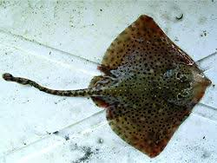 RAŽA
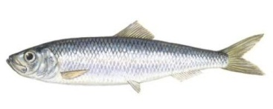 SRDELA
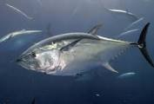 TUNA
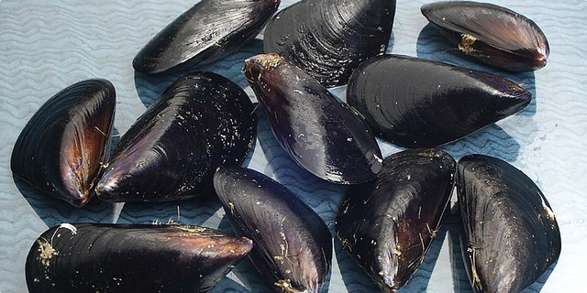 DAGNJE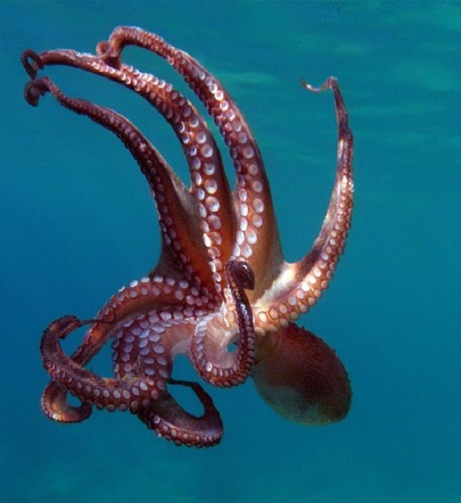 HOBOTNICA

